2018年4月26日 “海洋赞礼号”天津-冲绳-香港6晚7天之旅
~~搭乘“海洋赞礼号”体验科技创新生活~~
作为量子系列的一艘新船，皇家赞礼号将配备众多的最具革命性的娱乐设施：高空揽胜的“北极星”、激动人心的“甲板跳伞”和“甲板冲浪”、如梦如幻的“270景观厅”、高科技的“Bonic Bar”机器人酒保...游轮上的复式套房堪称海上豪宅。内舱房设有显示大海实景的LED，令游客宛如置身于阳台房。船上餐饮将采用都市用餐，除了邀请明星主厨，更有多大18种美味餐厅供游客选择。
详细行程
日期 | 行程 | 餐 | 住宿
第一天  4月26日（星期四） | 天津 起航17：00  今天您将于指定时间抵达天津东疆国际游轮母港，办理登船手续。随后您将搭亚洲最大豪华游轮 “海洋赞礼号Ovation of the Seas”，开始令人难忘的海上旅程。您登船后，可享用丰盛的午餐，随后参观豪华游轮的各项设施并参加游轮常规演习，随后开始豪华游轮畅游之旅。 | 游轮  晚餐 | 海洋赞礼号
第二天  4月27日  （星期五） | 海上巡游CRUISING  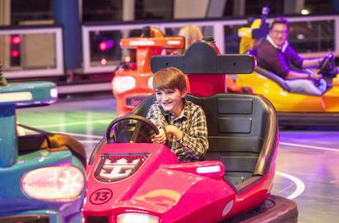  今日展开海上巡游。蓝色的大海向您敞开温暖的胸怀，欢迎您的来访。您会在豪华巨轮上轻松愉快的发现人生喜悦，为您精心安排的节目，更让您不虚此行。盛大的宴会将在海上举行，从早晨到午夜连续不断供应的各式美味大菜，让您享尽口福，船上除了酒、烟要自行购买，其它的食物、大菜、自助餐、及正餐时的大部分非酒精饮料都免费供应，让您吃饱吃好。您永远不会忘记这次海上游的精美膳食，也不会忘记那清莹透彻的海水，这乃人生又一个新体验。 | 游轮  全天  美食 | 海洋赞礼号
第三天  4月28日  （星期六） | 海上巡游CRUISING  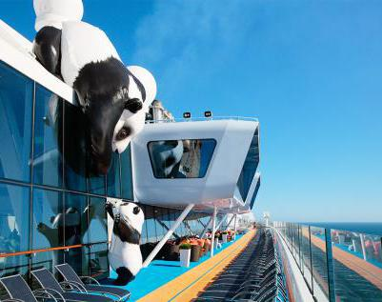  今天您可以尽情地体验先进的游轮设施，想要感受全身舒畅，不妨到水疗按摩浴池享受具有镇静作用的按摩；当您想好好地安静片刻时，也有许多气氛融洽的地方可供选择，例如玩扑克牌与各种桌上的游戏，也可以去图书馆，沉浸书海中。还可以体验各种大型娱乐活动，水下逃生表演等。孩子们也不会寂寞，从早到晚有专业人员督导的各式休闲活动，并依孩童的年龄从3-17岁分为五个等级，让您的孩子也充分地享受旅行的乐趣，等等。这一切，都将成为您人生中的美好回忆，让你留恋忘返！ | 游轮  全天  美食 | 海洋赞礼号
第四天  4月29日  （星期日） | 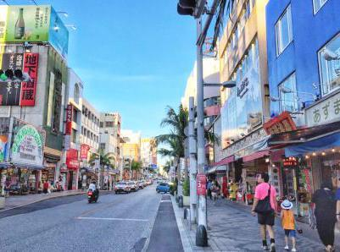  冲绳，日本 抵港08:00 停靠冲绳过夜  冲绳以冲绳诸岛为中心，由宫古诸岛、八重山诸岛等岛屿组成，众多小的岛屿沿中国大陆围城一个弧线，土地面积占日本总面积的0.6%左右，在47个都道府县中位于第44位。富有独特的自然环境，除了具有东南亚、中国、日本的民俗风情建筑外，较日本本土更具有独特的美式风情，有“日本的夏威夷”之称，是空手道的故乡。 | 游轮  全天  美食 | 海洋赞礼号
第五天  4月30日  （星期一） | 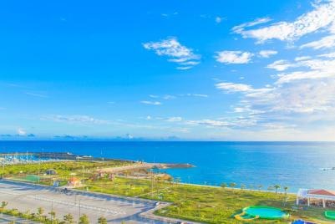  冲绳，日本 离港：14:00  冲绳本名琉球，自古以来与中国、日本、朝鲜以及东南亚国家保持紧密的文化交流和海外贸易，所以和日本本部的风俗文化、食物、材料、建筑风格有着很大的差异。 | 游轮  全天  美食 | 海洋赞礼号
第六天  5月1日  （星期二） | 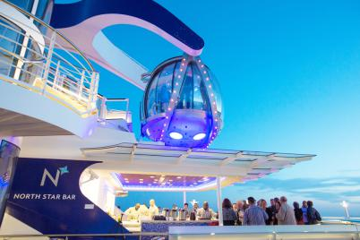  海上巡游CRUISING  今天您可以睡一个舒服的懒觉。在餐厅吃过丰盛的早餐后，您可以沐浴着阳光在甲板上漫步；或是在专门的健身房里，享受运动的畅快淋漓；或者您更愿意呆在游泳池里或SPA美容馆里，为即将而来的盛宴做好准备。您也可参考“TODAY今日”选择您喜爱的节目去参加。晚上您可以上豪华的餐厅里和亲人或朋友享用美食，然后在剧院欣赏优雅的艺术表演。 | 游轮  全天  美食 | 海洋赞礼号
第七天  5月2日  （星期三） | 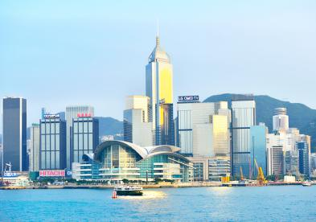  香港 07：00下船  抵达香港启德码头，今天是告别美丽旅程的日子了，您可以凭海临风，熟悉的风景一一重现。贵宾按照邮轮公司安排依次下船，带上一路上的丰厚收获和甜蜜记忆。办理离船手续。希望您带着难忘的记忆结束这次难忘的海上之旅！ | 游轮早餐
备注：我社对此行程保留最终解释权，如遇不可抗力因素等原因可根据情况更改
5月2日游轮抵达香港码头后，您可选择如下安排：
（收费标准：200元/人大小同价，收费包含：香港1日游车+导游，香港-深圳关口用车）
5月2日 香港-深圳关口
游轮预计于今天上午7点抵达码头，在领队的带领下办理离船手续，导游员接团后，游览【星光花园】初步了解香港电影的发展历程，与心仪的香港明星手心相印。随后游览见证香港历史的【大钟楼】，后我们乘车前往著名的【浅水湾】后赴【太平山】俯瞰东方之珠壮丽景观，游览【金紫荆广场】和【会展中心后】，金紫荆广场位于香港湾仔香港会议展览中心新翼人工岛上，三面被维港包围，在维港的中心位置，与对岸的尖沙咀对峙，是观景的好地方，也是内地游客到香港的必游之地。铜锣湾【时代广场】自由活动，之后乘车前往深圳，抵达后自由入关，结束行程。

双12促销：高阳双人直客价立减1212.00/间（价格为优惠后）
圣诞促销： 高阳双人在双12的基础上再减121.00/人（价格为优惠后）
促销时限: 1月5日前支付全款并提交客人信息可享受限时优惠；
（享受促销优惠的客人名单不得换人）
OV20180426游轮船舱销售价格如下： 圣诞版
舱型 |  |  | 楼层 | 外卖价/人 | 同行价/人
内舱 | 标准内舱双人房 | V3 | 第7-9层 | 3999 | 3499
 | 单人内舱房 | SI | 第6-13层 | 4599 | 3999
 | 高级内舱双人房 | V2/V1 | 第7-13层 | 4299  限时促销:3699 | 3799  限时促销:3399
 | 家庭内舱三人间 （售罄） | V1 | 第7-12层 | 3199 | 2899
 | 家庭内舱四人间 （售罄） | V1 | 第7-12层 | 2599 | 2299
海景 | 标准海景双人房 | I/H | 第3层 | 3999 | 3499
 | 标准海景家庭房三人间 （售罄） | H | 第3层 | 3799 | 3399
 | 标准海景家庭房四人间 （售罄） | H | 第3层 | 3199 | 2899
 | 高级海景双人房 | G | 第8-11层 | 3999 | 3599
阳台 | 有遮挡阳台房双人间 | DO | 第6-8层 | 4399 | 3999
 | 有遮挡阳台房三人间 （售罄） | DO | 第6层 | 3599 | 3099
 | 有遮挡阳台房四人间 （售罄） | DO | 第6层 | 3199 | 2899
 | 标准阳台双人房 | D4 | 第6-9层 | 5199  限时促销:4599 | 4699  限时促销:4099
 | 高级单人阳台房 | SD | 第6-7层 | 5199 | 4799
 | 高级阳台双人房 | D3/D2 | 第10-13层 | 5299  圣诞促销:4572 | 4799  圣诞促销:4072
 | 高级阳台三人行  （12岁以下第三人不占床） | D3 | 第10-13层 | 4299 | 3999
 | 高级阳台家庭房三人间 （售罄） | D2 | 第6-13层 | 4499 | 4199
 | 高级阳台家庭房四人间 （售罄） | D2 | 第6-13层 | 4099 | 3599
 | 豪华阳台房双人间 | D1 | 第6-13层 | 5599  限时促销:4999 | 5199  限时促销:4599
 | 豪华阳台三人行  （12岁以下第三人不占床） | D1 | 第6-13层 | 4599 | 4299
 | 豪华阳台房三人间 （售罄） | D1 | 第7-13层 | 4199 | 3799
 | 豪华阳台房四人间 （售罄） | D1 | 第7-13层 | 3599 | 3199
标准  套房 | SPA标准套房 | SJ | 第6-13层 | 6599  限时促销:5399 | 5999  限时促销:4999
 | 标准套房三人间（售罄） | JS | 第6-13层 | 4099 | 3799
 | 标准套房四人间（售罄） | JS/FJ | 第6-13层 | 3799 | 3399
 | 标准套房五人间（售罄） | FJ | 第8-10层 | 3399 | 3099
金卡家庭  套房 | 家庭套房四人间 | FS | 第9-10层 | 9999 | 8999
 | 家庭套房五人间 | FS | 第9-10层 | 9499 | 8499
 | 家庭套房六人间 | FS | 第9-10层 | 8999 | 7999
 | 家庭套房七人间 | FS | 第9-10层 | 8499 | 7499
 | 家庭套房八人间 | FS | 第9-10层 | 7999 | 6999
金卡  套房 | 高级套房双人间 | GS | 第8-12层 | 10999 | 9999
 | 豪华套房双人间 | SG | 第6-8、13层 | 11599 | 10599
 | 主人套房双人间 | OS | 第11-12层 | 11999 | 10999
 | 标准双层套房双人间 | SL | 第8、10层 | 14599 | 12599
 | 豪华双层套房双人间 | GL | 第8、10层 | 15599 | 13599
 | 主人双层套房双人间 | OL | 第8层 | 17999 | 15999
 | 皇家双层套房双人间  价格仅供参考，预订时二次确认 | RL | 第8层 | 23999 | 21999
 | 高级套房以上船舱内入住第三四人价格（不含FS） |  |  |  | 4199元/人

游轮船舱销售价格包含内容：
- 海洋赞礼号船票：游轮6晚住宿、港务费及燃油附加费；
- 领队服务费等相关费用
- 游轮上提供的所有免费餐食，游轮上派对，主题晚会，表演，游戏，比赛等活动；（特别注明收费的除外）；
- 游轮上提供的所有免费娱乐设施；
- 旅行社责任保险；
- 如因个人原因取消岸上观光行程，需补交境外地接签证名单及领队费用，￥500/全程。
游轮船舱销售价格不包含内容：
- 各地到天津往返交通（可购买北京-天津码头单程大巴：100元/人）；
- 海洋赞礼号邮轮服务费，每人每晚13.50美金、JS以上套房每人每晚16.50美金；
- 旅游意外险（建议旅游者购买）；
- 游轮停靠港口岸上观光A行程199元/人。
- 个人所有其他消费（如：电话、付费电话、洗衣、酒店及餐厅酒水、上网等旅游费用包含之外的）；
- 游轮单人房差价：所有舱等加收100%；

确认定位后3日内付清全款。若逾期未付，我社有权取消定位
确认舱位后取消行程取消费率
取消日期 | 罚金/比例
启航前60工作日以上 | 3000/人
启航前45-60天取消行程 | 全款50%
启航前45-30天取消行程 | 全款70%
启航前30天内取消行程 | 全款 100%
所有罚责日期如遇周末及国家假日自动提前至可工作日

注：船舱数量有限，我公司以确认时为准。若遇不可抗拒因素（如：遇台风等），游轮公司有权改变行程及缩短景点游览时间，
所产生的损失我司及游轮公司概不负责！我社保留根据具体情况更改行程的权利，以上行程仅供参考，请以出发行程为准。
报名须知：
- 报名时请提供准确的名字（汉字及拼音）、出生日期、性别信息及分房名单。
- 游轮公司不接受不满6个月的婴儿、怀孕24周以上的孕妇登船。
- 21周岁以下游客必须与21周岁以上游客同住一间客舱，若非与父母同行，需提供监护人的授权书、委托书及出生证明。
- 70周岁及以上、80 周岁以下游客需提供3个月内三甲医院开具的健康证明。80周岁以上游客需同时有家属陪同。
- 若遇不可抗拒因素（如台风、疫情、地震等自然灾害，以及罢工、战争等政治因素等），游轮公司有权更改行程或缩短游览时间等，游客应积极配合并接受对行程的合理调整，在调整过程中发生的额外费用，由游客承担！
- 我社保留根据具体情况更改岸上观光行程的权利。
- 游客报名后，若遇游轮公司船票、燃油税等调价，我公司根据实际差额向游客多退少补。
- 持非中国人民共和国护照的游客请务必自行确认证件在旅行结束后能再次入境中国。
OV20180426岸上行程
A套餐： 199元/人大小同价
04月29日冲绳，预计抵港时间 08:00，预计离港时间
出发→万座毛→嘉手纳展望台→首里城公园（不登城）→综合免税店→RYUKYU PLAZA或乐一免税（那霸店）→回港（不含餐）
【万座毛】万座毛位于冲绳县国头郡恩纳村海边的断崖之上。万座毛名字的由来是琉球王朝时代尚敬王的评价，即“万人を座するに足る毛”，其中“毛”在冲绳方言中指“原野”。湛蓝的海水下是成片的珊瑚礁，崖上则是一片辽阔的青草地，如何形容“辽阔”，就是前面说到的“万座”了。不妨试着面向大海，听着海浪拍打崖壁的声音，将面前海天一色尽收眼底。
【嘉手纳展望台】近距离观察美国本土以外最大的空军基地，有机会亲身体验各式新锐战机在您眼前起降的震撼临场感。
【首里城公园（不登城）】首里城原建于13世纪末至14世纪初，是琉球王国象征性的建筑。在冲绳战争中遭烧毁，现在的首里城是1992年重建。首里城中最醒目的建筑物主殿原来是琉球国王办理工事和举行重要仪式的场所。
【综合免税商店】是以销售日本制造商品为主的综合商店。商品包括品牌电器、名品手表、护肤保养品，保健品及生活杂货和礼品等。本店在为日本国内外游客提供优质商品和热忱服务的同时，还可为海外游客提供商品免税服务。满足您的购物乐趣，让您的日本之旅更加丰富回味无穷！
【RYUKYU PLAZA或乐一免税店 那霸店】商品种类齐全，购物环境优良；提供免税服务，价格安心实惠；中文、韩文、英文等多语言对应，服务品质高端细致。将为您提供崭新的日本购物体验，满足日本国内外消费者的日常生活需求。 商品包括：电器用品、护肤化妆品、药品、名牌箱包手表、健康食品、日用杂货、特色纪念品、珊瑚珍珠珠宝等。
（请您提前至少1小时返回到游轮，抵港与离港时间以游轮公司当日为准）
备注：游览顺序根据当时的交通、天气等情况，以实际为准！

